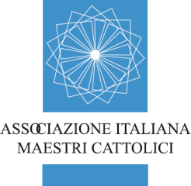
Associazione Italiana Maestri Cattolici
La Sezione di Tolentino
è lieta di invitare alla
Pasqua Regionale
del Maestro
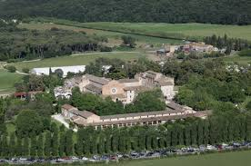
Abbadia di Fiastra – Tolentino
15 Aprile 2018
Programma:

ore 9,30 Arrivi, Accoglienza presso la “Sala Verde”, Abbadia di Fiastra

ore 9,45 Saluto delle autorità e momento di festa

ore 10,15 Conferenza dal titolo: “Solo se sai ascoltare e capire, sei libero”
(Don Milani). Indicazioni Nazionali e Nuovi Scenari: costruire una cittadinanza responsabile, critica e democratica.
(Relatore Dottor Giuseppe Desideri, Presidente Nazionale AIMC)

ore 12,00 Dibattito e conclusioni

ore 12,15 Celebrazione Eucaristica presieduta da S. E. Cardinale Edoardo Menichelli e benedizione delle tessere

ore 13,00 Pranzo presso il ristorante “La Foresteria”

ore 15,30 Visita guidata al Complesso dell’Abbadia di Fiastra

Al termine del Convegno sarà rilasciato un attestato di partecipazione al momento formativo.

(Quote: pranzo € 32, ingresso alla visita guidata € 3)

Per prenotazioni, indicando Sezione AIMC e numero partecipanti, rivolgersi a:
Aimctolentino@tiscali.it, Giuliana 347 1969929, Veralilia 339 3612443, Ivana 320 9735839

Le adesioni al pranzo vanno comunicate entro il 10 Aprile.

